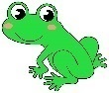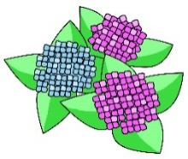

２ ６１８

すこやか

　　コロナウイルスのため、のがじられ、していたはとなっていましたが、にともないすることになりました。もちろん、コロナウイルスにめながらいます。３（、、）をけて、はづつします。





**をにのりきろう！**

コロナウイルスとともに・・・

これからのは、にもをつけましょう！

**☆くて、くなったら、マスクはしましょう。**

**☆こまめに、をしましょう。**

　　にスポーツドリンクをれてきてもいいですが、

のりすぎにしましょう。

**☆にるときは、をかぶりましょう。**

**☆でもをましょう。**

に、シャツやブラウスをて

いませんか？

をするのがいいですよ。

　　　　　　　　　　☆きのハンカチやタオルをってきましょう。

　　　　　　　　　　　　をそのままにしていると、

あせもができてしまうよ。

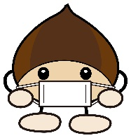



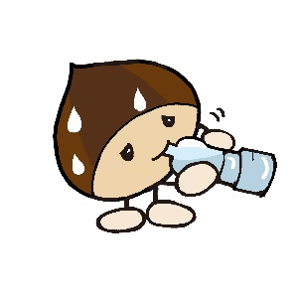

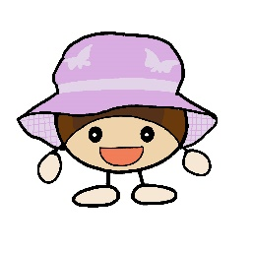

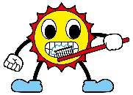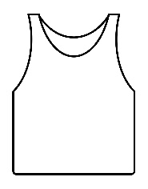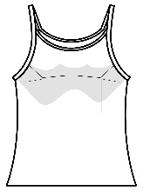

64～10は『との』でした。



、『との』によいののや、によるとのクイズや、おいショーなど、しいしをしていましたが、はコロナウイルスのでできませんでした。また、よいの（118）に、とのについてのしいイベントができればいいなとっています。おしみに♪

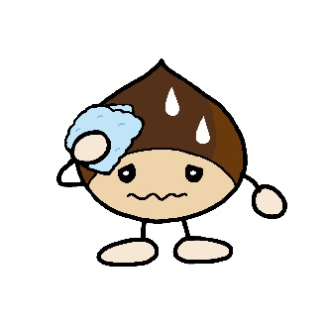

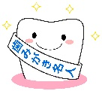

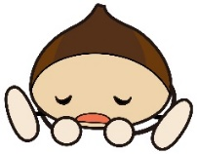

それまで、れずにまでどおり、きちんとみがきをしましょう！

もあります

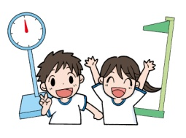　　　　　　　　けんこうしんだん　　　にってい　　ちゅういじこう

裏面もあります。

健康診断の日程と注意事項

|  |  |
| --- | --- |
| C:\Users\shou_yumi\Desktop\00016285てるてる坊主.jpg | |
| あり | ７２０（）に  （７１３　　７１６まで） |
|  | C:\Users\shou_yumi\Desktop\00005323身体測定.jpgSD05_10SD05_10６１８（）２　　６１９（）１・３  ６２４（）4・5・6　　　　　　（ズボンをれずに！） |  |  |  |  |  |
|  | ７1６（） |
|  | C:\Users\shou_yumi\Desktop\00024675心電図検査の準備.jpg00008564.jpg７1７（） 1のみ |
|  | C:\Users\shou_yumi\Desktop\00014981採尿.jpg６１６（）のをとってってくる。  00014978.jpg（：６１７、６３０） |
|  | ６2６（）1・3・5のみ  00016331.jpg（のがいは、がえるようにのをきちんとまとめておきましょう！） |  |  |  |  |  |
|  | ７２０（）　（もみていただきますので、  のがいは、きちんとまとめておきましょう！） |
|  | C:\Users\shou_yumi\Desktop\00036316歯科検診.jpg７３０（）  （のみがきは、とくにていねいに！） |
|  | C:\Users\shou_yumi\Desktop\00030685視力検査.jpgSD05_10SD05_10６１８（）２　　６１９（）１・３  ６２４（）4・5・6　　　（をっているは、れずに！） |  |  |  |  |  |
|  | ６２４（）4のみ  （4は、ののに○をされたです。） |
|  | C:\Users\shou_yumi\Desktop\00034589聴力検査.jpgSD05_10SD05_10６１８（）２　　６１９（）１・３  ６２４（）５ （4・6はではありません。） |  |  |  |  |  |

